**第二课 简单数据类型**

1. **课堂练习**

**（1）.两点间距离**

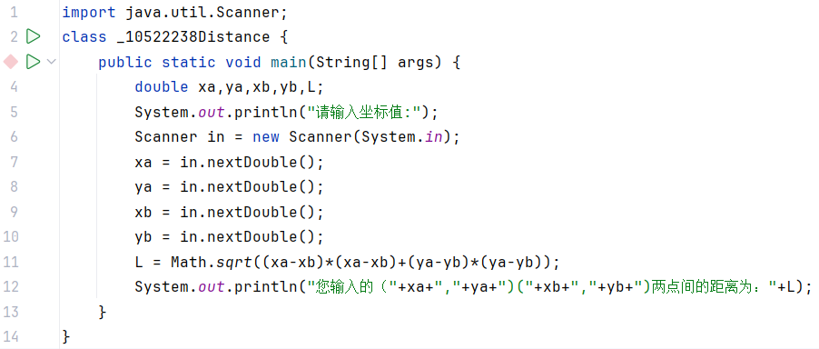

**运行结果：**

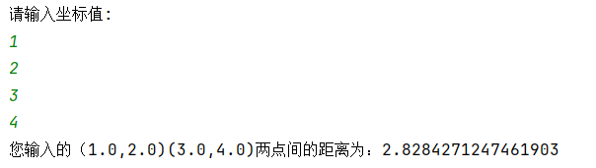

**（2）.分段函数**

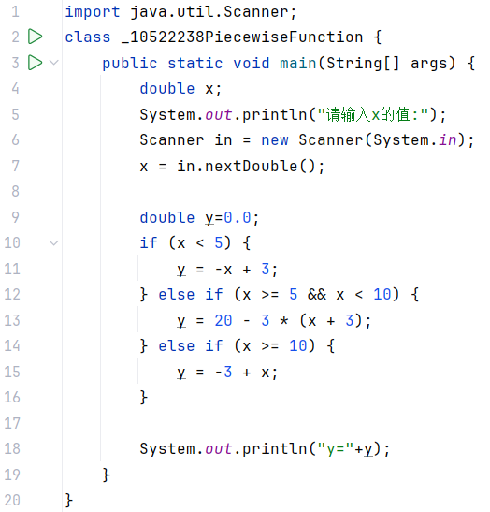

**运行结果：**

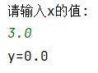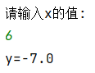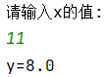

1. **3.5.2 产品的总价**

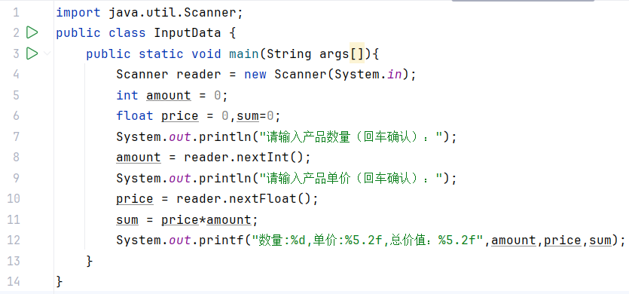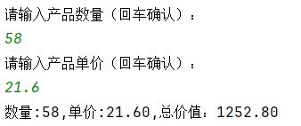

**调试后的程序：**

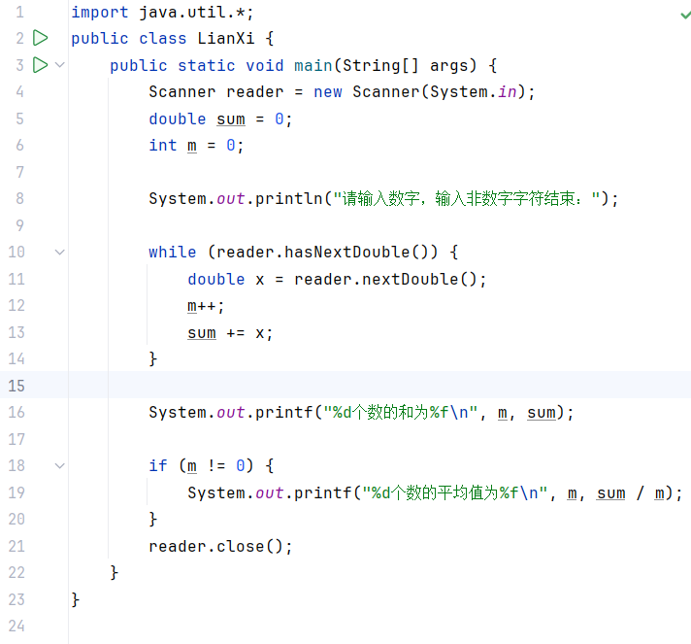

**运行结果：**

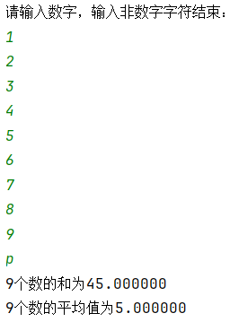

1. **P37习题**

**(1).什么是标识符？标识符的规则是什么？true是否可以作为标识符？**

**在编程中，标识符是用来标识变量、常量、函数或其他用户定义的项目的名称。标识符的命名规则通常包括以下几点：**

**1. 只能包含字母（大小写均可）、数字和下划线（_）。**

**2. 第一个字符必须是字母或下划线。**

**3. 不可以使用空格或其他特殊字符。**

**4. 区分大小写，即大写字母和小写字母被视为不同的字符。**

**5. 避免使用关键字作为标识符，以免发生冲突。**

**根据这些规则，"true" 并不符合标识符的要求，因为它是一个布尔类型的关键字，用于表示真。在许多编程语言中，关键字都无法被用作标识符。因此，"true"不能作为标识符。**

**(2).什么是关键字？true和false是否为关键字？请写出6个关键字。**

**关键字是编程语言中具有特殊用途的保留字，它们用于定义语法、控制程序流程和执行特定操作。关键字通常不能被用作标识符。**

**在许多编程语言中，"true" 和 "false" 都是布尔类型的关键字，用于表示真和假。**

**以下是一些常用的关键字：**

**public、class、if、else、for、while**

**(3).Java的基本数据类型都是什么？**

**Java 的基本数据类型包括以下内容：**

**1. 整数类型：byte、short、int、long**

**2. 浮点类型：float、double**

**3. 字符类型：char**

**4. 布尔类型：boolean**

**这些基本数据类型提供了不同的数据范围和存储方式，用于存储不同种类的数据。根据需求，可以选择合适的数据类型来存储和操作数据。**

**(4).上机运行下列程序，注意观察输出的结果。**

public class E {  
 public static void main (String args[]){  
 for(int i =20302;i<=20302;i++){  
 System.*out*.println((char)i);  
 }  
 }  
}

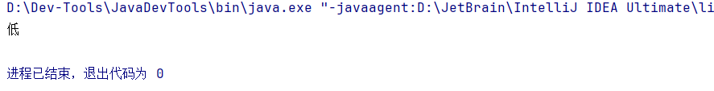

**(5).上机调试下列程序，注意System.out,print()和System.out,println()的区别**

public class OutputData {  
 public static void main(String args[]){  
 int x = 234,y = 432;  
 System.*out*.println(x+"<"+(2*x));  
 System.*out*.print("我输出结果后不回车");  
 System.*out*.println("我输出结果后自动回车到下一行");  
 System.*out*.println("x+y="+(x+y));  
 }  
}

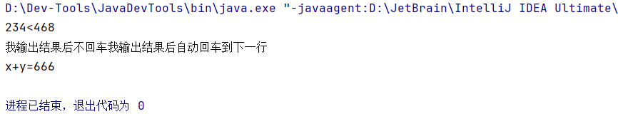

**(6).编写一个Java应用程序，输出全部的大写英文字母。**

public class PrintUpperCaseLetters {  
 public static void main(String[] args) {  
 for (char c = 'A'; c <= 'Z'; c++) {  
 System.*out*.print(c + " ");  
 }  
 }  
}

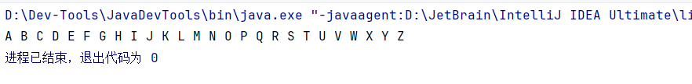

**(7).是否可以将例3.4中的”zhangSan.weight = reader.nextFloat();”更改为”zhangSan.weight = reader.nextDouble();”?**

**答：Float和Double数据类型的主要区别是保存小数的精度不同，对于一般的情况，我们体重在2位小数，对于78.89是符合float和double数据类型的值。所以用double替换float是允许的。**